OligoBE70低应力柔性可返工环氧导电银胶
产品特点：

Oligo°BE70是一种柔性的、纯银填充、既导电又导热的用于芯片贴装的环氧粘结胶。它具有出色的柔韧性，能够粘接高度不匹配的 CTE 材料(即氧化铝-铝、硅-铜)。经证实，它适用于陶瓷、铜或铝基板上的超大面积芯片贴装。铝合金上大面积的芯片贴装也已被证实可经受 1000 次以上的-65°C 至 150°C 的热循环和冲击，而不损失热性能或机械性能。即使在较坏的测试条件下，湿度敏感性也得到了提高。测试完成后，粘结强度恢复其完全粘结强度。

规格参数：
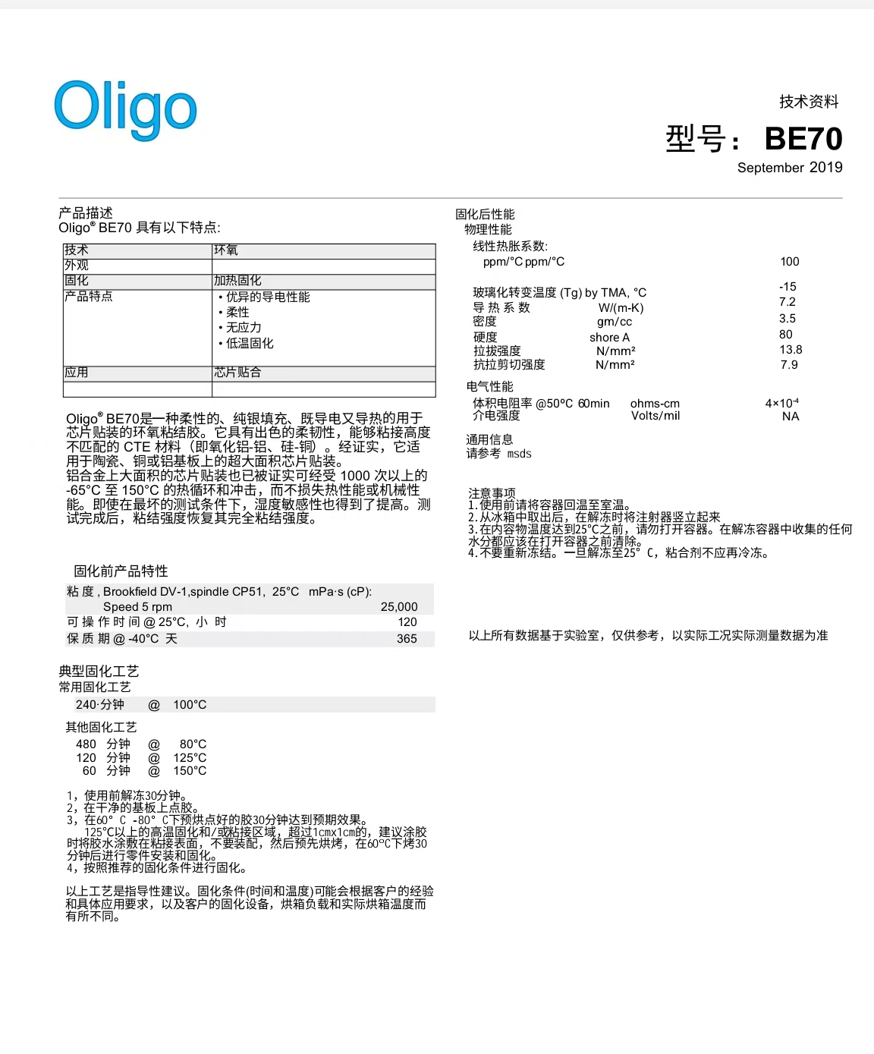
OligoBE70低应力柔性可返工环氧导电银胶

产品图片：

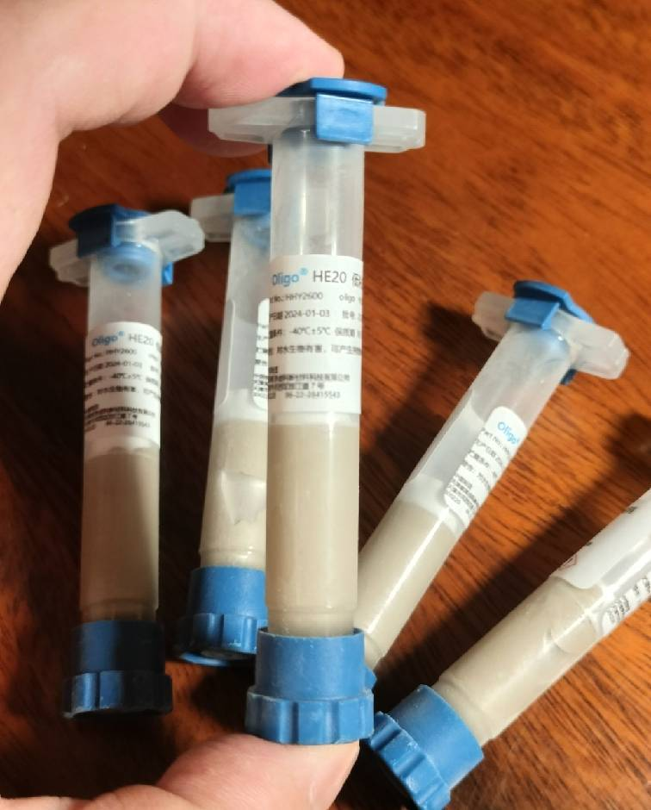

OligoBE70低应力柔性可返工环氧导电银胶

